Régression linéaire :

Résidus constitués normalement

Inputs are continuous or discrete

Continuous output

Predict ^y for x given

Régression logistique :

Inputs are continuous or discrete

Binary output

Classification

e içi est l’exponentielle :

ln(e)= 1 ; donc e ~= 2.71828…

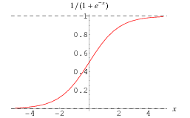La regression logistique se fait avec un modèle sigmoid.

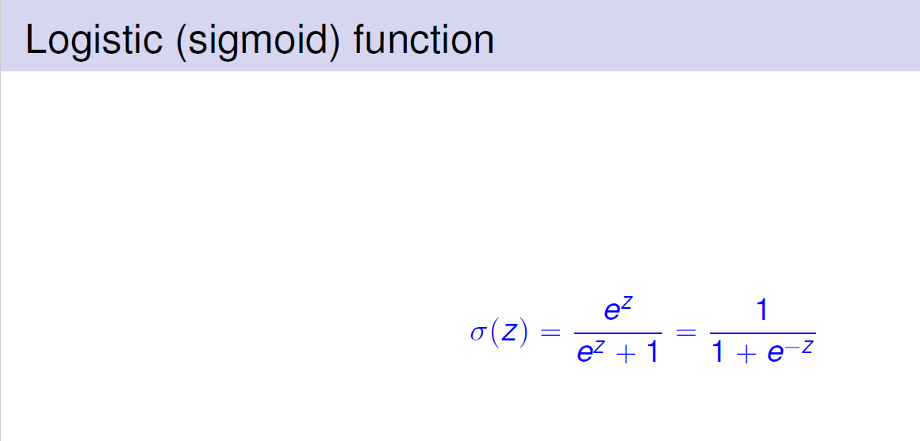

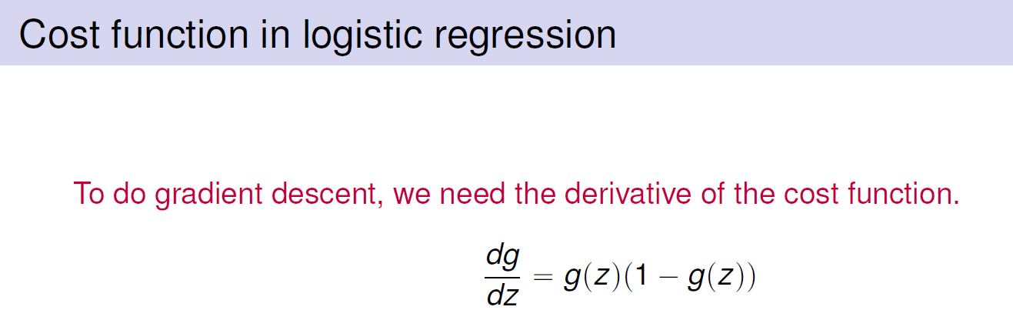

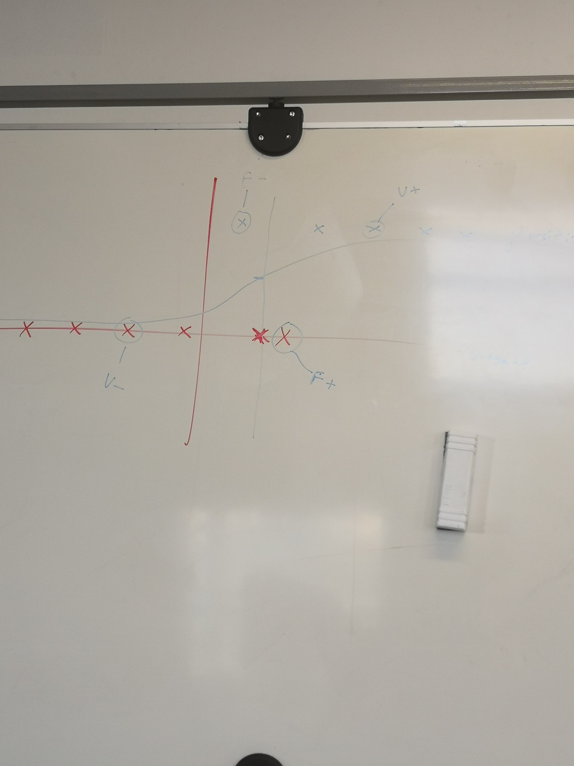

On a dans l’ordre : (en bleu -> le positif ; en orange -> le négatif)

Vrai négatif / Faux négatif / Faux positif / Vrai positif

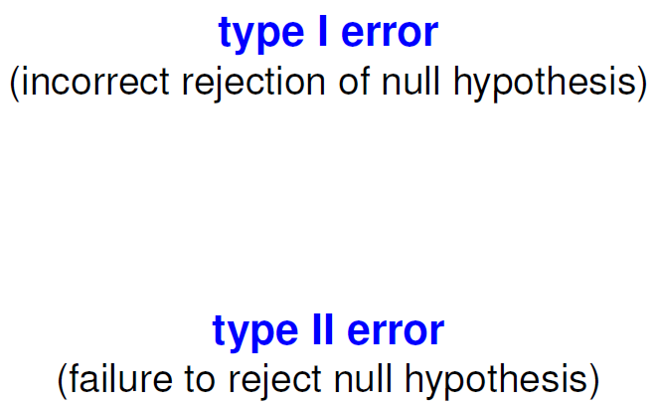Erreur de 2 types : 🡨 erreur de donnée (erreur sortante)

🡨 Erreur qui vient du travail

(Erreur entrante)

Sensitivité 🡪 il n’y a pas de faux négatifs

Spécificité 🡪 pas de faux positifs

Précision 🡪 vrai positif / vrai positif + Faux positif

Recall 🡪 vrai positif / vrai positif + faux négatif

Le score F1 🡪 précision \* recall / (précision + recall)

Classifieurs : (en rouge le OvO)

OvA = OvR 🡪 One vs All = One vs Rest

OvO 🡪 One vs One

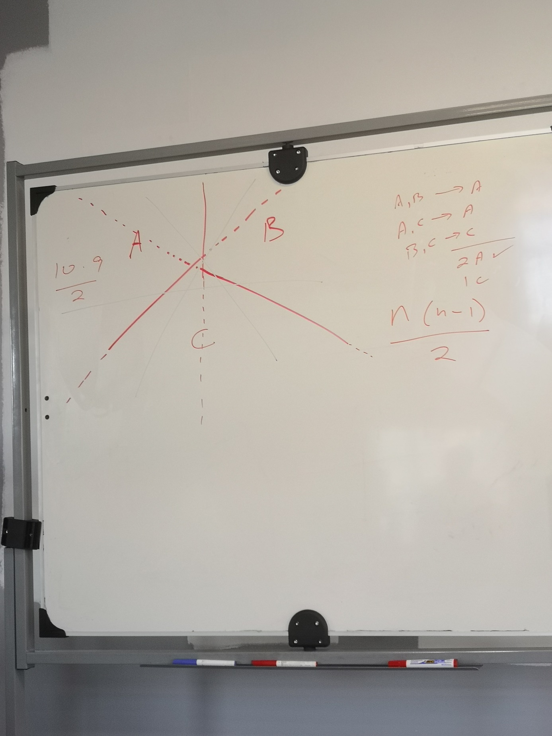

On vote pour chaque résultat si le point est plus dans la partie A ; B ou C

Cf(démo LinearRegression)